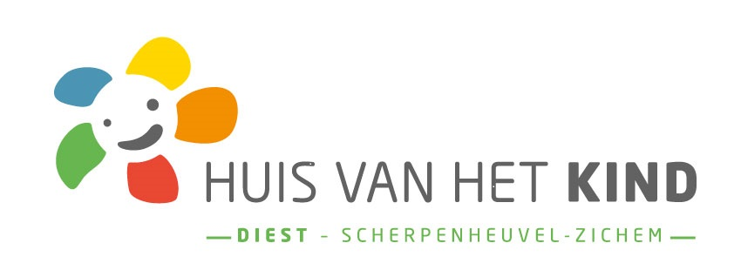
Missie/ opdrachten

Huis van het Kind Diest is een feitelijke vereniging en bestaat uit een samenwerkingsverband tussen diverse hulp- en dienstverleningsorganisaties in de regio Diest. Samen creëren we een uitgebreid aanbod aan hulp- en dienstverlening, op basis van lokale noden en kansen, voor (aanstaande) gezinnen met kinderen of jongeren vanaf -9 maanden tot en met 24 jaar.

Het doel van een Huis van het kind is alle (aanstaande) gezinnen met kinderen en jongeren zo goed mogelijk en zo dicht mogelijk bij hun leefwereld te ondersteunen. In dit kader beklemtonen we voor ons samenwerkingsverband drie kernopdrachten:

- Via overleg, afstemming en samenwerking wil het Huis van het Kind er voor zorgen dat ieders aanbod op elkaar aan sluit. We streven er naar om het aanbod van elke partner van het Huis van het Kind voldoende kenbaar te maken bij elkaar en bij alle gezinnen. We willen het aanbod van iedere partner zo laagdrempelig mogelijk maken zodat gezinnen geen drempels meer ervaren.

- We willen zoveel mogelijk gezinnen informeren over hun rechten en tot hun rechten laten komen zodat ze niet tussen de mazen van het net glippen. Het Huis van het Kind is aanspreekpunt voor personen en gezinnen die niet weten waar ze terecht kunnen met hun vragen. De coördinator geeft informatie over het bestaande hulp- en dienstverleningsaanbod.

Het Huis van het Kind bereikt kinderen, ouders en jongeren zowel via individuele gesprekken als via laagdrempelige ontmoetingsplaatsen. Zodoende kan men op een ongedwongen manier aan ervaringsuitwisseling doen en op een spontane manier vragen bespreekbaar maken met het oog op informele participatie.

- Het Huis van het kind is een draaischijf voor signalen. Tijdens overlegmomenten signaleren de partners hiaten in het hulp- en dienstverleningsaanbod zodat we samen een passend antwoord kunnen bieden op lokale noden. De coördinator is de spilfiguur in het doorgeven van signalen van en naar partners onderling en van en naar partners en lokaal bestuur.

Visie

Het Huis van het Kind voorziet een verbindende rol tussen ouder en kind, (aanstaande) gezinnen, hulp- en dienstverleners, scholen en de maatschappij. Ontmoeten, informeren, sensibiliseren, op elkaar afstemmen, enz. staan centraal.

Het Huis van het kind organiseert zelf een beperkt aanbod. Het Huis van het Kind voorziet vooral fora en ontmoetingsplaatsen waar actoren gestimuleerd en ondersteund worden om initiatieven uit te werken. Het Huis van het kind richt zich hierbij zowel op gezinnen, buurtinitiatieven als professionelen in de hulpverlening, zorg en het onderwijs.

Bovendien vraagt het Huis van het kind aandacht voor de verschillende levensdomeinen die met opvoeden en opgroeien te maken hebben. Ook in deze integrale benadering van kinderen, jongeren en gezinnen neemt het Huis van het Kind een verbindende rol.
In onderstaand beeld wordt de missie/ visie van het Huis van het Kind schematisch weergegeven:

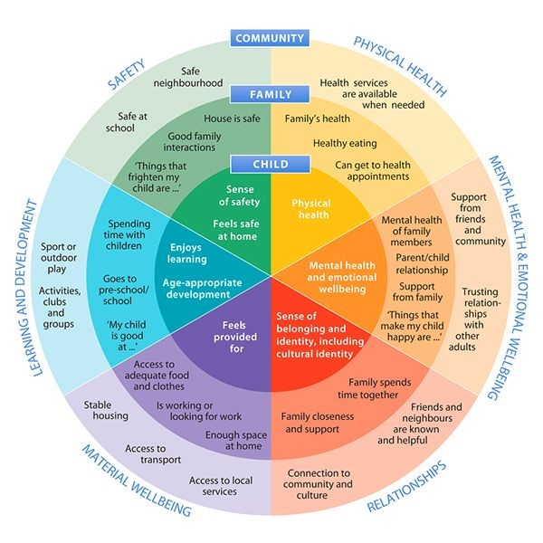

Samenwerkingsverband

Het samenwerkingsverband Huis van het Kind Diest staat open voor alle hulp- en dienstverleningsorganisaties in de regio Diest. Een partner kan zich op één van volgende niveaus engageren:

- Coördinatie Huis van het Kind: De coördinator van het Huis van het Kind is de spilfiguur in het uitvoeren van de opdrachten van het Huis van het Kind

- Cluster Leven en Welzijn van stad en OCMW Diest
Het Huis van het Kind ressorteert onder de cluster Leven en Welzijn van stad en OCMW Diest. De dagdagelijkse opvolging gebeurt door de dienstverantwoordelijke en de clusterverantwoordelijke.

- Leeftijdsgroepen en stuurgroep:
In de leeftijdsgroepen worden hiaten en verbeterpunten in het aanbod besproken. Elke partner die zich engageert in het samenwerkingsverband wordt geïnformeerd over acties en gehoord bij het nemen van nieuwe initiatieven. Elke partner kan zelf informatie delen via verschillende communicatiekanalen. Partners ondertekenen een afsprakennota waarin de wederzijdse verwachtingen worden vastgelegd en de termijn van het engagement omschreven worden.
De stuurgroep bewaakt de voortgang van het jaarlijks actieplan en bespreekt overkoepelende thema’s.

- Ad hoc samenwerkingsverbanden: Naast de leeftijdsgroepen en de stuurgroep kunnen er ook ad hoc samenwerkingsverbanden of werkgroepen opgericht worden (vb perinataal netwerk, werkgroep week van de opvoeding,…). Naast de partners van het Huis van het Kind kunnen ook vrijwilligers (vb vertegenwoordigers van private of zelfstandige praktijken) deelnemen aan ad hoc samenwerkingsverbanden.

- Vrijwilligers: Vrijwilligers kunnen actief zijn in één van de aanbodsvormen (vb peuterspeelpunt, logistieke ondersteuning fysiek huis van het kind, consultatiebureau Kind & Gezin, vrijwilliger bij Home Start DOMO, ...). Vrijwilligers kunnen vanuit hun expertise ook deelnemen aan ad hoc samenwerkingsverbanden. Vrijwilligers ondertekenen een vrijwilligersovereenkomst waarin de wederzijdse verwachtingen worden vastgelegd en de termijn van het engagement omschreven worden.

Acties en initiatieven

Hoewel het Huis van het kind slechts een beperkt hulpaanbod organiseert, neemt ze wel acties omtrent haar kerntaken (ontmoeting, informeren, sensibiliseren, …) en ondersteunt ze initiatieven m.b.t. preventieve gezins- en opvoedingsondersteuning. Het Huis van het Kind rapport jaarlijks over de uitgevoerde acties via het activiteitenverslag met rapportage over de vooropgestelde indicatoren.

Elke partner in het samenwerkingsverband kan het Huis van het Kind vragen om een actie, project, werking, … te ondersteunen. Deze steun kan zowel bestaan uit het onderschrijven van de doelen en werking van een initiatief evenals praktische en financiële steun.

Elke partner in het samenwerkingsverband kan het Huis van het Kind vragen om actie(s) te nemen op een welbepaald domein of rond een thema. Partners kunnen hieromtrent concrete voorstellen naar voren schuiven.

Aangezien we gedragen keuzes willen maken en een coherent pakket aan initiatieven willen ondersteunen, voorzien we volgende procedure voor aanvragen:

- Stap 1: De partner stelt een vraag en/of doet een voorstel op de leeftijdsgroep
- Stap 2: De coördinator bespreekt de vraag met de dienstverantwoordelijke en / of clusterverantwoordelijke.
- Stap 3: Het schepencollege / vast bureau beslist
- Stap 4: Opvolging, evaluatie en bijsturing door leeftijdsgroepen, stuurgroep of dienst- en clusterverantwoordelijke.

Acties vanuit het Huis van het Kind worden in de verschillende stappen afgetoetst aan het jaarlijks actieplan en de beschikbare middelen.
In de besluitvorming wordt er gestreefd naar consensus tussen alle partners. Indien er geen consensus bereikt wordt, beslist het lokaal bestuur op basis van het voorliggend actieplan en de beschikbare middelen.
Wanneer het Huis van het kind een initiatief financieel ondersteunt, wordt er bepaald voor welke termijn deze steun geldt. Indien er geen expliciete termijn afgesproken werd, kan de beslissing jaarlijks herroepen worden.

Werkingsmiddelen verkregen via subsidies van Kind

De subsidies van het Huis van het kind verkregen via Kind & gezin worden niet aangewend voor de verloning van de coördinatie of voor participatie in het samenwerkingsverband. Subsidies wenden we aan voor de financiering van concrete initiatieven van het Huis van het kind en de ondersteuning van acties van de partners. Binnen concrete acties kunnen zowel werkingsmiddelen als personeelskosten voorzien worden.

De subsidies voor het Huis van het kind moeten besteed worden aan de organisatie van één of meerdere van volgende aanbodsvormen:
- een laagdrempelig aanbod aan opvoedingsondersteuning … (art. 40 decreet preventieve gezinsondersteuning)
- een laagdrempelig aanbod aan spel en ontmoeting … (art. 42)
- een laagdrempelig ambulant aanbod preventieve gezinsondersteuning … (art. 44)
- een laagdrempelig mobiel aanbod preventieve gezinsondersteuning … (art. 46)
- een laagdrempelig aanbod preventieve gezinsondersteuning … met het oog op de versterking van onderwijskansen … (art. 48)

Bovendien verwacht men dat minimaal volgende 3 pijlers in de initiatieven van het Huis van het kind aanwezig zijn:
- preventieve gezondheidszorg
- opvoedingsondersteuning
- acties ter bevordering van de sociale cohesie en ontmoeting

